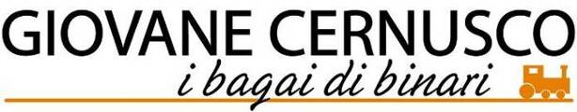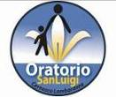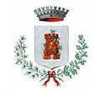


SL&S’A Football

TORNEO DI CALCIO a 7 - 16 SQUADRE
Minimo 1 giocatore residente a Cernusco L.ne in campo

DOVE Oratorio S.Luigi
IL CALENDARIO
venerdì 3 | 20.30-23.00
domenica 5 | 18.30-22.30
lunedì 6 | 20.30-22.30
martedì 7 | 20.30-22.30
mercoledì 8 | 20.30-22.30
giovedì 9 | 20.30-22.30
venerdì 10 | 20.30-22.30
sabato 11 | 19.00 -23.00
domenica 12 | 18.30-22.30
martedì 14 | 20.30-22.30
mercoledì 15 | 20.30-22.30
venerdì 17 | 20.30-22.30
domenica 19 | 20.30-23.00
QUANDO serale, dal 3 al 19 giugno
QUOTA ISCRIZIONE € 100 + € 25 di cauzione
ISCRIZIONI sabato 14 maggio
dalle 21 all’oratorio S. Luigi
SORTEGGIO mercoledì 25 maggio
alle 21 al S. Luigi
PREMI 1° classificati:
Coppa Silverado + buono cena da 250 € presso Silverado restaurant

2° classificati: Coppa Gerosa + 10 aperitivi presso Cremeria Gerosa
3° classificato: Coppa Caffè del Centro +10 birre presso il Caffè del Centro
4° classificato: Coppa G.S. Luigi
Premio “Miglior Giocatore”: Coppa Dentro&Fuori
Premio “Miglior Portiere”: Coppa F.C. Cernusco

Informazioni e adesioni: giovanecernusco@gmail.com
Referenti: Anna 333/8618606 – Linda 349/0961108

Moduli, regolamento, calendario, foto: www.dentroefuori.net/ibagaidibinari.htm

